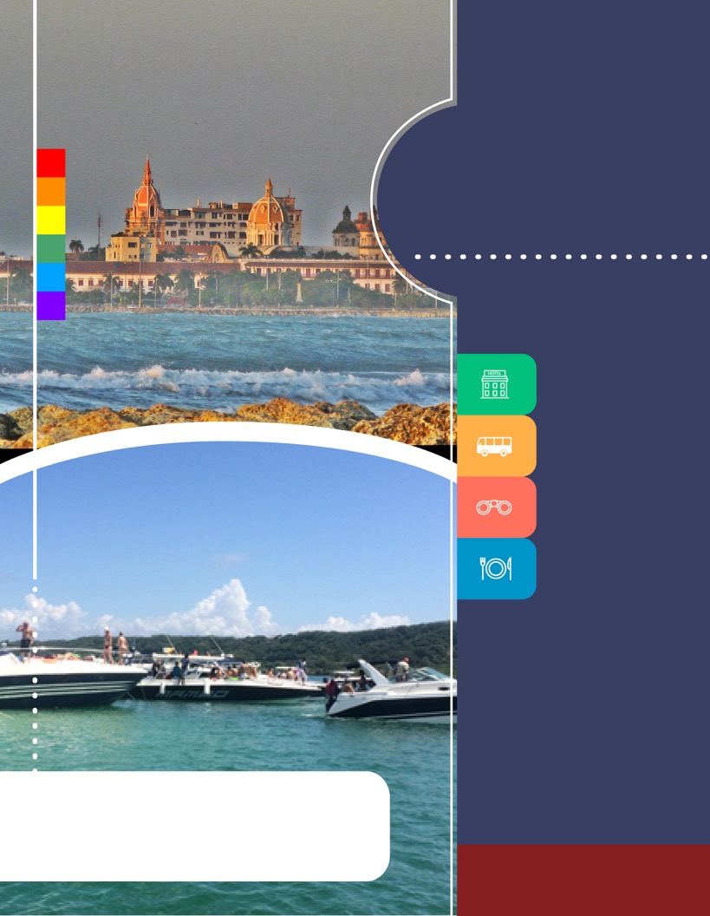
PROGRAMA
VIVE CARTAGENA
LGBTI
2018

www.panamericanadeviajes.net
gg
3 NOCHES / 4 DÍAS

ITINERARIO

DÍA 1 CARTAGENA Recepción y traslado del aeropuerto Rafael Nuñez de Cartagena al hotel elegido. Alojamiento.
DÍA 2 CARTAGENA (City Tour / Paseo en Coche y Cena) Desayuno en el hotel. A la hora acordada, encuentro con uno de nuestros representantes en el hotel para comenzar un recorrido panorámico por la histórica ciudad de Cartagena de Indias. Durante el circuito pasarán por el área moderna de Bocagrande y el barrio de Manga, donde se ven casonas antiguas de inicios del siglo XX. Luego se visitará el Castillo de San Felipe de Barajas, con el cual los españoles buscaban defenderse de los ataques ingleses en el siglo XVII. Continua el recorrido con una breve caminata por el centro histórico de esta hermosa ciudad visitando la iglesia San Pedro Claver, lugar donde se encuentran los restos del Santo que lleva su mismo nombre, se finaliza visitando el museo de la esmeralda. El recorrido terminará de regreso en el hotel.
Incluye: Entradas al Castillo San Felipe, visita a la Iglesia San Pedro Claver y museo de la Esmeralda.
Duración aproximada: 4 Horas.
Al comenzar la noche, encuentro con uno de nuestros representantes en el hotel para comenzar a la hora acordada, un paseo en coche halado por caballos. En una de estas carrozas atravesarán calles estrechas flanqueadas por fachadas elegantes de casas de más de 400 años, en las que sobresalen balcones llenos de flores. Este recorrido es el preámbulo de una cena al estilo cartagenero (Cena incluida) que los espera en un restaurante donde probarán las delicias que por siglos se han cocinado en los fogones tradicionales de esta ciudad. Regreso al hotel por cuenta de los pasajeros. Alojamiento
Nota: Regreso al hotel por cuenta de los pasajeros.
DÍA 3 CARTAGENA (Relax Total en tour privado a Islas del Rosario) Desayuno en el hotel. A la hora acordada, encuentro con uno de nuestros representantes en el hotel para trasladarlos hasta la Marina Santa Cruz y poder disfrutar de una experiencia a bordo de un bote deportivo de lujo privado para salir con dirección a las Islas del Rosario. Se inicia saliendo de la Marina con rumbo a Isla Grande; durante el recorrido brinden con una botella de vino por la inmensidad y la belleza del mar que se encuentra frente a ustedes. La primera parada será en Isla Arena donde tendrán tiempo de disfrutar de la playa. Continua el trayecto hacia el sector de Agua azul donde también podrán disfrutar del mar y la fina arena de la sus playas, luego traslado y llegada hacia el mediodía a Sport Barú para degustar un delicioso almuerzo típico.
Posteriormente salida de la zona de Sport Barú hacia Cholón donde la música, la playa y la buena energía del lugar prenden la rumba de esta isla. Hacia las 3:30 de la tarde aproximadamente iniciaremos el regreso hacia la ciudad de Cartagena. Llegada a Marina Santa Cruz y traslado al hotel. Alojamiento.
Notas:
Incluye:
por persona: Recorrido descrito en embarcación Bravo 290, impuesto de zarpe del muelle, almuerzo típico pre-establecido en Sport Barú
Por embarcación: en total abordo durante el recorrido (1 botella de Vino Navarro Correa, 6 cervezas, 6 botellas de agua y snacks)
Duración aproximada: 7 ½ horas.
Horario aproximado: Entre las 8:30am y las 4:30pm.
*Se recomienda llevar equipo de snorkel personal.
DÍA 4 CARTAGENA Desayuno en el hotel A la hora indicada, uno de nuestros representantes, lo buscará en el hotel para trasladarlo hacia el aeropuerto para tomar el vuelo a su ciudad de origen.

3 NOCHES / 4 DÍAS

TARIFAS POR PERSONA EN DOLARES AMERICANOS
(2 PASAJEROS EN ADELANTE)
CATEGORIA | HOTELES | SGL | N.ADIC | DBL | N.ADIC
3 SUP * | Kartaxa Life Style - Hab. Standard | 1.061 | 105 | 900 | 51
4 * BOUTIQUE | Bantú Hotel & Life Style - Hab. Superior | 1.350 | 201 | 1.050 | 101
5* BOUTIQUE | Anandá Hotel Boutique - Hab. Superior | 1.361 | 205 | 1.054 | 103
 | Sophia Hotel - Hab. Superior | 1.417 | 224 | 1.084 | 113
 | Tcherassi Hotel + Spa - Hab. Superior | 1.421 | 225 | 1.084 | 113
LUXURY | Charleston Santa Teresa - Hab. Standard | 1.747 | 334 | 1.249 | 168
 | Sofitel Santa Clara - Hab. Superior | 1.871 | 375 | 1.309 | 188

INCLUYE
- Traslado aeropuerto – hotel aeropuerto en servicio privado
- Alojamiento 3 noches con Desayuno
- City Tour con Castillo de San Felipe en servicio privado
- Paseo en coche halado por caballos y cena en privado
- Experiencia privada a bordo de bote deportivo de lujo hacia Las Islas del Rosario con almuerzo típico e impuesto de zarpe (Inclusiones por embarcación: (1 botella de Vino Navarro Correa, 6 cervezas, 6 botellas de agua y snacks) )
- Traslados muelle – hotel – muelle en servicio privado

APLICACIÓN DE LAS TARIFAS
- Código del programa: PV- 3CTGLGBTI-C1E
- Tarifas comisionables
- Precios en dólares americanos por persona
- Vigencia del programa: 01 Febrero al 14 diciembre de 2018 Excepto : (Del 23 de marzo al 01 de abril de 2018) y (Del 15 de Julio al 15 de Agosto) En estas fechas aplican suplementos consultenos.
- Aplica suplemento por vuelos llegando o saliendo en horarios nocturnos (Consulte)
- Tarifas aplican para mínimo 2 pasajeros viajando juntos
- Suplemento pasajero viajando solo en privado US$584 por persona
- Tarifas sujetas a disponibilidad y cambios sin previo aviso.
NOTAS

- No incluye tiquetes aéreos, gastos y alimentación no descrita
- Los pasajeros residentes en el exterior que ingresen a Colombia son exentos del impuesto del IVA del 19%, siempre y cuando su sello de ingreso al país sea: PIP -3, PIP -10, TP -7, TP-12. En caso de ingresar al país con otros sellos los pasajeros deberán pagar este impuesto sobre el valor total del alojamiento directamente en el hotel.
- Se sugiere llevar dispositivos cargados y con musica de acuerdo a los gustos de los pasajeros para conectar a bordo de la embarcación deportiva con destion a Islas del Rosario.
- Itinerario previsto para experiencia a bordo de bote de lujo privado puede ser sujeto a variación.

